archimède

Nationalité : grèce

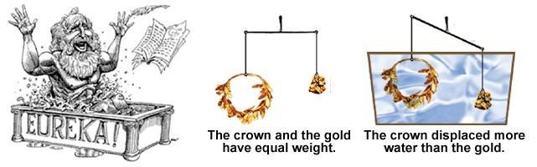Decouverte comment savoir si c’est de la vrai or